序号 | 产品名称 | 规格及参数
1 | 双面钢木橡木书架（1、2、3） | 1、钢木书架各项指标均符合中华人民共和国GB/T13667.1—2015《钢制书架通用技术条件》要求，所用钢板均属优质钢板；  2、▲为保证产品环保喷涂及质量，需提供CMA标识的钢板检测报告，金属表面耐腐蚀：涂层对基体的保护等级为10级，涂层本身的耐腐蚀等级为10级；且可溶性铅、可溶性镉、可溶性铬、可溶性汞均<5mg/kg；提供检测报告及网上查询。同时提供冷轧钢板厚度1.2mm 尺寸500mm*500mm小样。  架体部分：  3、书架底梁采用≥2.3mm优质钢板，经全自动数控流水线一次精加工而成，采用三道弯边加强工艺，成型高度为120±2mm，成型宽度23±2mm，第三道弯边成型高度为6±2mm，中间设置两条凹槽筋，凹槽宽度为15.5±2mm，深度为0.8±0.5mm，两凹槽筋中到中尺寸为64±2mm，整体结构设计钢性足，承载能力强。  4、▲为保证产品环保喷涂及质量，需提供CMA标识的底梁检测报告，依据GB/T10125-2021，中性盐雾测试；测试后，样品表面无明显变化，涂膜无裂纹、皱纹及剥落现象、涂膜无脱落现象，耐腐蚀等级为10级；提供检测报告及网上查询。同时提供底梁长800mm 厚2.3mm一根小样，样式如下图所示：  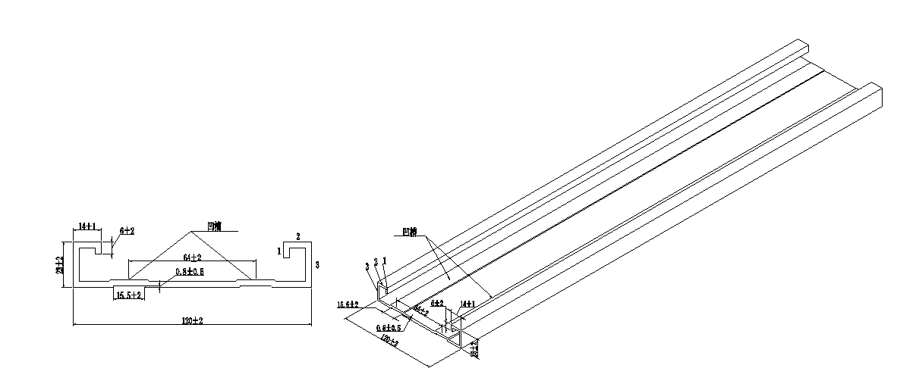  5、立柱采用≥1.5mm优质冷轧钢板一体成型工艺，设计为半敞开式，利于立柱表面喷涂全部到位，立柱成型尺寸50X50mm（±2mm），为增强立柱承载能力，正面压制梯形凹槽和一对凹型圆筋，梯形凹槽底部尺寸≥23mm，上面尺寸≥30mm，深度≥1.5mm,圆筋半径1.5mm（±0.2mm）。  6、▲为保证产品环保喷涂及质量，需提供CMA标识的立柱检测报告，依据GB/T10125-2021，中性盐雾测试；测试后，样品表面无明显变化，涂膜无裂纹、皱纹及剥落现象、涂膜无脱落现象，耐腐蚀等级为10级；提供检测报告及网上查询。同时提供立柱长800mm 厚1.5mm一根小样，样式如下图所示：  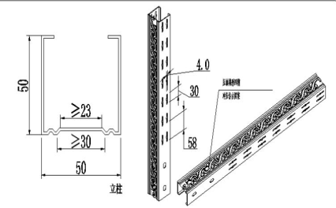  7、托板采用≥1.2mm的优质冷轧钢板，采用多折折弯边一体成型工艺不允许通点焊和电焊实现，单边设有防脱落挡边厚度为27±3mm，另一边厚度为23±3mm，为增强托板的承载能力，托板正面压制两条梯形凹槽筋，凹槽底部宽度12±2mm，上部宽度18±2mm，两侧面采用九折弯一体成型压制平面凹型槽，凹槽宽度13±2mm，表面光滑流畅无冲压步冲印痕，压筋工艺不能导致托板变形，而且不影响托板结构性能。托板每层承重≥80KG，满负载24小时后曲挠度≤2mm，卸载后自动恢复。  8、▲为保证产品环保喷涂及质量，需提供CMA标识的托板检测报告，依据GB/T10125-2021，中性盐雾测试；测试后，样品表面无明显变化，涂膜无裂纹、皱纹及剥落现象、涂膜无脱落现象，耐腐蚀等级为10级；提供检测报告及网上查询。同时提供托板长800mm 厚1.2mm一块小样，样式如下图所示：  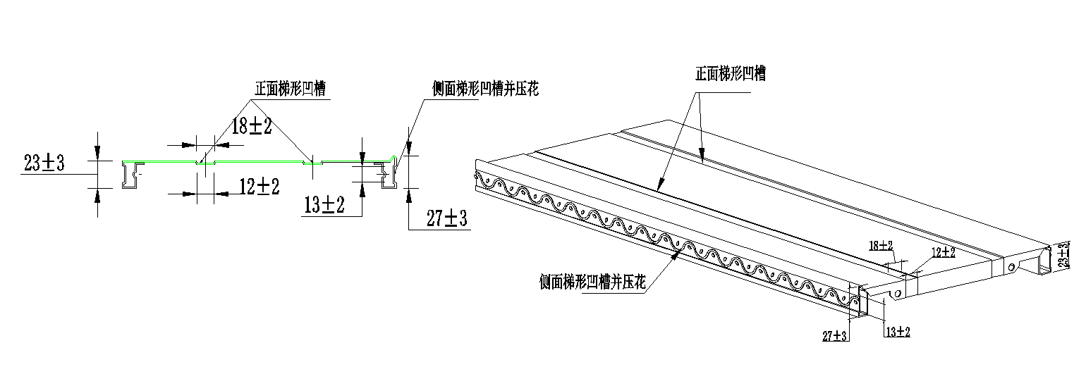  9、挡棒采用≥1.0mm的优质冷轧钢板压制成槽型，成型尺寸为15mm*15mm(±2mm),四道弯边设计，三面压筋，顶面与侧面圆角过渡，圆角半径为R4，设计为自锁式档条，依靠档条和挂板之间的机械组合达到锁紧功能。  10、▲为保证产品环保喷涂及质量，需提供CMA标识的挡棒检测报告，依据GB/T10125-2021，中性盐雾测试；测试后，样品表面无明显变化，涂膜无裂纹、皱纹及剥落现象、涂膜无脱落现象，耐腐蚀等级为10级；提供检测报告及网上查询。同时提供挡棒长800mm 厚1.0mm一根小样。  11、侧护板采用优质橡木，厚度15mm,护翼厚25mm延伸至钢架包边，侧板雕刻图书馆LOGO，仿古工艺，上眉板厚度15mm，下眉板厚度15mm，与侧护板连接采用圆弧过渡需不变形、不开裂、无虫孔、纹路清晰。  12、前后侧板目录槽采用亚克力材质，尺寸不小于345*233mm，安装于侧板上方。  前期处理及表面处理  13、陶化剂是以有机硅烷水溶液为主要成分对金属或非金属材料进行表面处理的过程。工艺流程为：预脱脂——主脱脂——水清洗——陶化硅烷---水清洗--烘干或晾干——后处理。  14、▲为保证产品环保喷涂及质量，提供CMA标识的书架冷轧钢板（涂层）检测报告，用铅笔在产品表面进行划痕试验，负荷：750g，测试后，内聚无破坏；提供检测报告及网上查询。同时提供冷轧钢板厚度1.0mm 尺寸400mm*400mm小样。  15、▲为保证产品环保喷涂及质量，提供CMA标识的书架冷轧钢板（涂层）检测报告，耐冲击力：重锤质量：1000g、冲头直径：8mm、冲击高度：100cm、冲击次数：3次，试验后，样品无剥落、裂纹、皱纹等现象；提供检测报告及网上查询。同时提供冷轧钢板厚度0.8mm 尺寸300*300小样。  材料规格、技术参数标准一览表  序号 设备名称 设备配置 材料规格  1 底座 底梁 ≥2.3mm冷轧钢板  2 架体 挂板 ≥1.0mm冷轧钢板  立柱 ≥1.5mm冷轧钢板  托板 ≥1.2mm冷轧钢板  挡棒 ≥1.0mm冷轧钢板  3 木护板 侧板 ≥15mm  上、下眉板 ≥15mm  4 顶板 (豪华型) ≥0.8mm冷轧钢板  5 表面处理 前处理药剂 陶化处理  高压静电喷塑 环氧型聚脂混合粉  纯水洗 ≤10ЦS电导率

